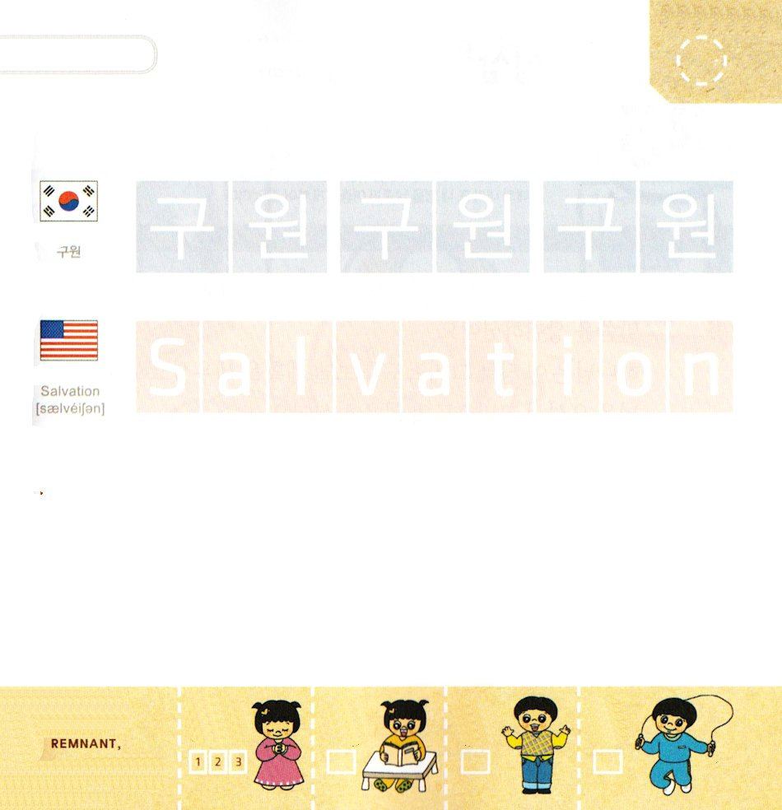
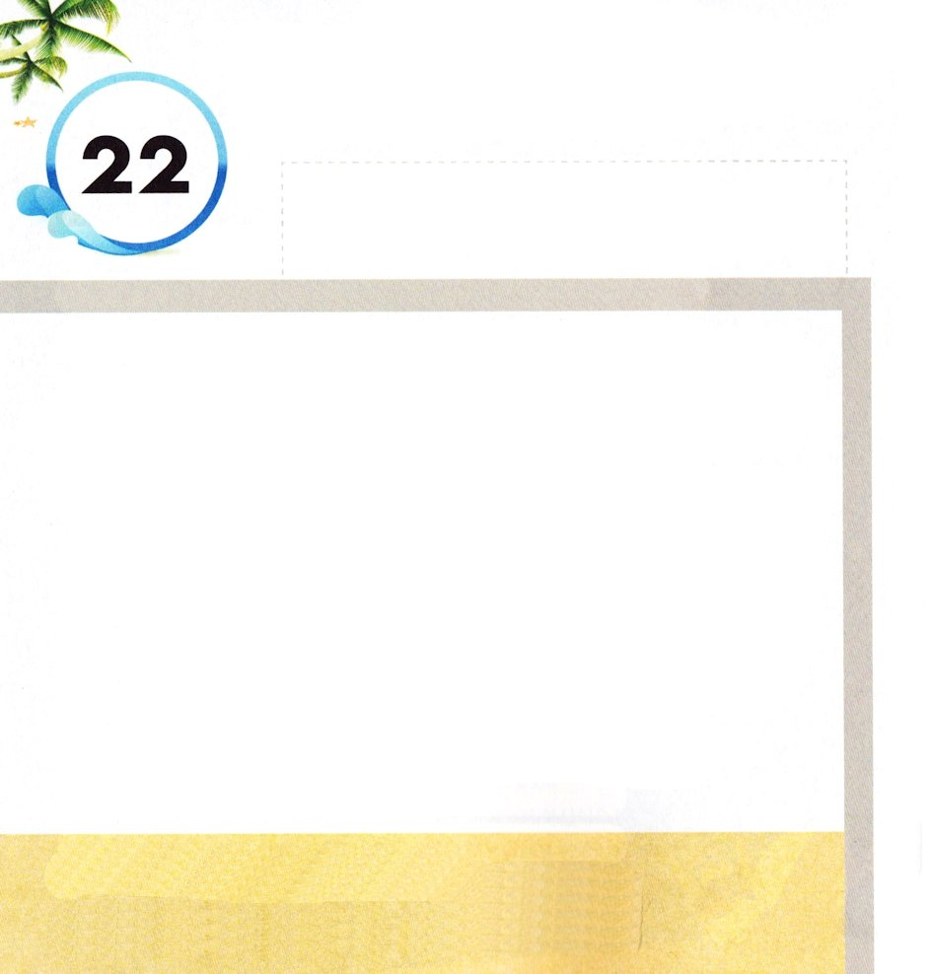

ヨエル3:1 見よ。わたしがユダとエルサレムの繁栄を元どおりにする、その日、その時、

げつようび

すべての ひとの もんだいは かみさまを はなれた つみと
サタンの もんだいから はじまりました。
ひとの ちからでは かいけつ できません。
それゆえ かみさまは イエス・キリストを この ちに
おくってくださって わたしたちを すくうと やくそく
してくださいました。 かみさまは かみさまの やくそくを
なしとげる ために イスラエルを えらばれました。
イスラエルを とおして ぜんせかいに すくいの やくそくを
つたえることを ねがって おられました。
かみさまの けいかくは すべての ひとが すくわれる
ことです。

かみさま！
かみさまが くださる すくいの やくそくを まわりの ひとに
つたえることが できますように。
イエス・キリストの おなまえによって おいのりします。アーメン

つぎの ことばを よんで なぞって かきましょう

かんこくご

（クウォン）
ク ウォン ク ウォン ク ウォン

えいご

サルヴェイション

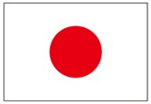

にほんご
(救い)

すく い すく い

ぷ り む の まつ り

きりつある

まいにち チェックしよう！
ていこくいのり
どくしょ
うんどう
あんしょう

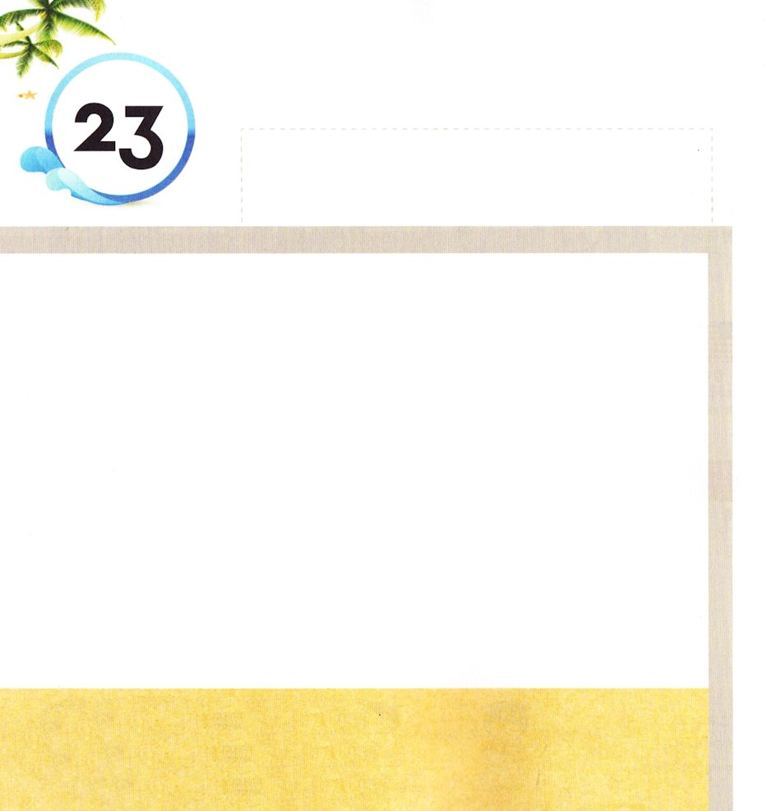
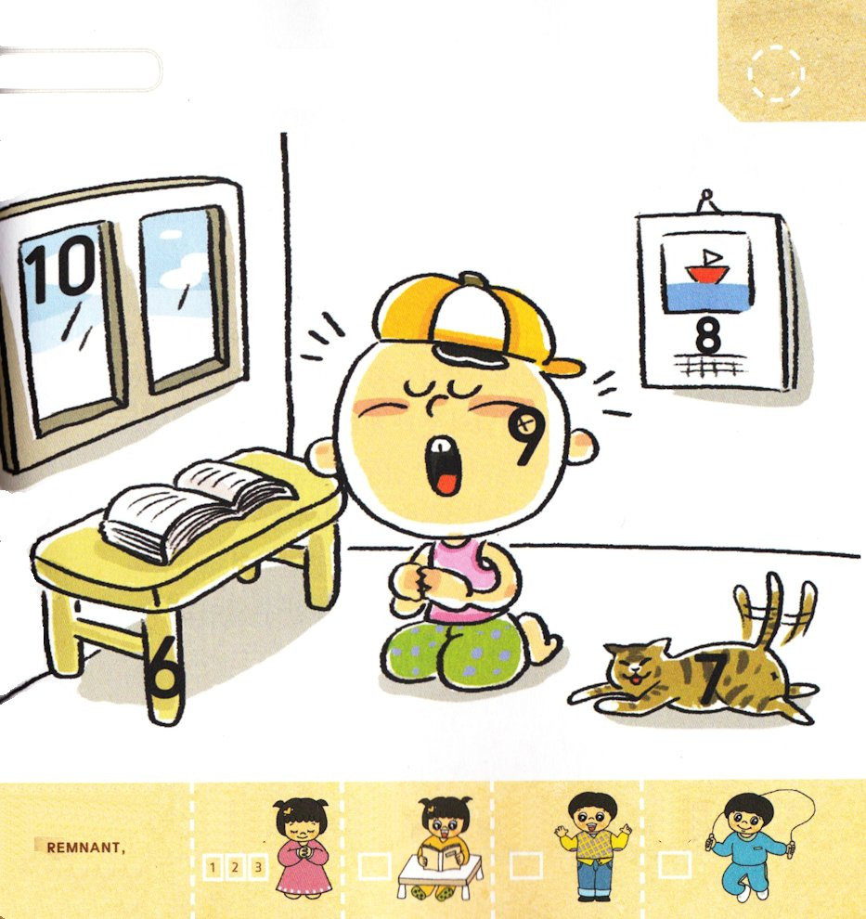

ヨエル2:28-29 その後、わたしは、わたしの霊をすべての人に注ぐ。あなたがたの息子や娘は預言し、年寄りは夢を見、若い男は幻を見る。その日、わたしは、しもべにも、はしためにも、わたしの霊を注ぐ。

かようび

みことばで けいかくされた ちちなる かみさまは
みこ イエスさまを とおして みことばを なしとげ
られました。
かみさまは この ちに キリストを おくる けいかくを
たてられて イエスさまが こられて キリストの はたらきを
なさいました。
せいれいなる かみさまは イエス・キリストの おなまえで
ひとりひとりの ひとの こころの なかに ともにおられます。
あいの かみさまは かみのこどもに せいれいを おくって
くださると やくそくして くださいました。
かみさまは せいれいで えいえんに わたしと ともに
おられます。

かみさま！
かみさまの れい、 せいれいで みたして ください。
イエス・キリストの おなまえによって おいのりします。アーメン

せいれいを もとめる いのりを している
ひとの なかに かくれている すうじを
みつけましょう （6～10）

きりつある

まいにち チェックしよう！
ていこくいのり
どくしょ
うんどう
あんしょう

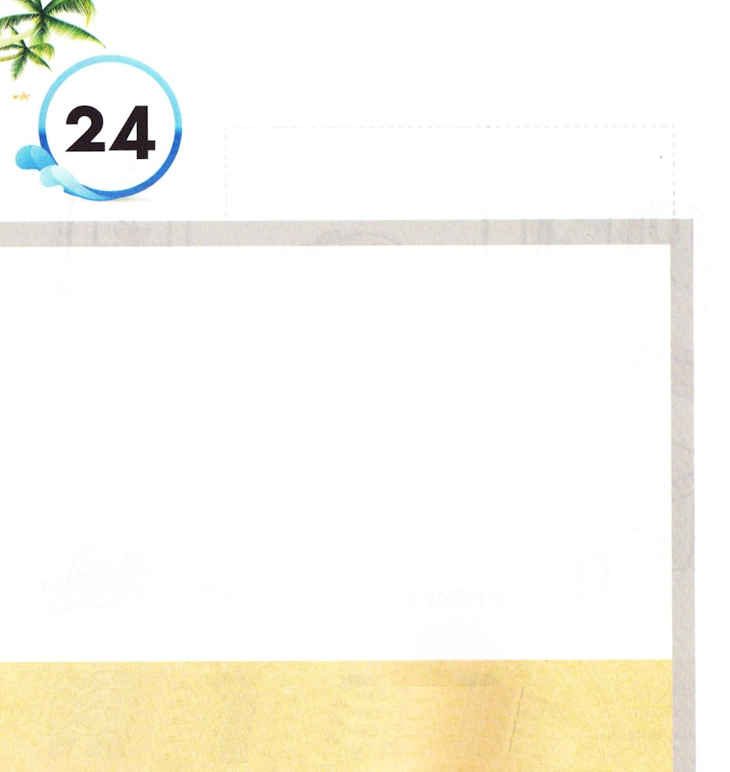

ヨハネ14:26 しかし、助け主、すなわち、父がわたしの名によってお遣わしになる聖霊は、あなたがたにすべてのことを教え、また、わたしがあなたがたに話したすべてのことを思い起こさせてくださいます。

すいようび

イエス・キリストの おなまえによって おくられた
しんりの れい、 せいれいの かみさまは すべての ことを
おしえてくださり わたしを すべての しんりの なかに
みちびいて くださり かみさまの みこころと けいかくを
しらせてくださいます。
みことばを きくとき さとるようになり かんどうを
うけるのは せいれいの かみさまが おしえてくださって
みちびいて くださるからです。
わたしが かみさまの れい、せいれいの かみさまに
みたされれば かみさまが くださる ちからで すべての
ことを ちえを もって することができます。

かみさま！
せいれいの かみさまによって みたしてください。 かみさまの
みことばを さとらせてください。
イエス・キリストの おなまえによって おいのりします。アーメン

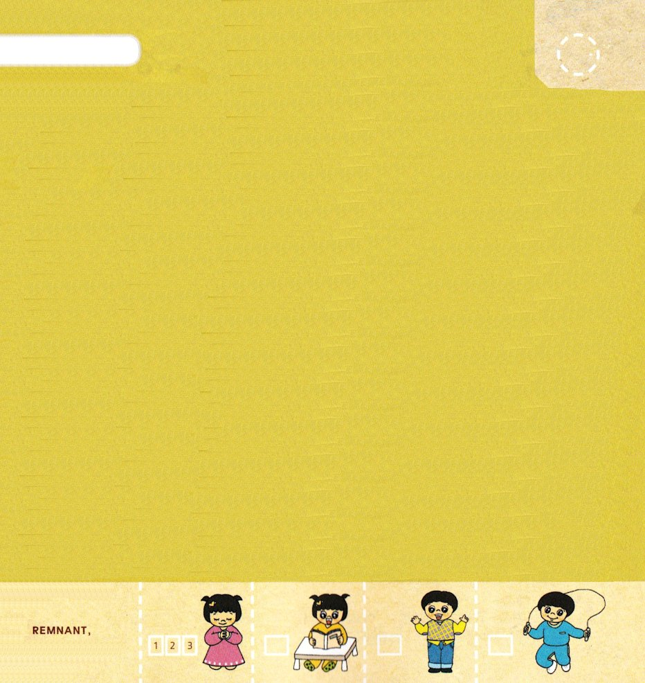

みことばを よんで なぞって かきましょう

ヨエル２：13の みことば

あなたがたの きもの ではなく、
あなたがたの こころを ひきさけ。
あなたがたの かみ、しゅに たちかえれ。
しゅは なさけぶかく、あわれみぶかく、
いかるのに おそく、めぐみ ゆたかで、
わざわいを おもいなおして くださるからだ。

ヨエル２：13の みことば

きりつある

まいにち チェックしよう！
ていこくいのり
どくしょ
うんどう
あんしょう

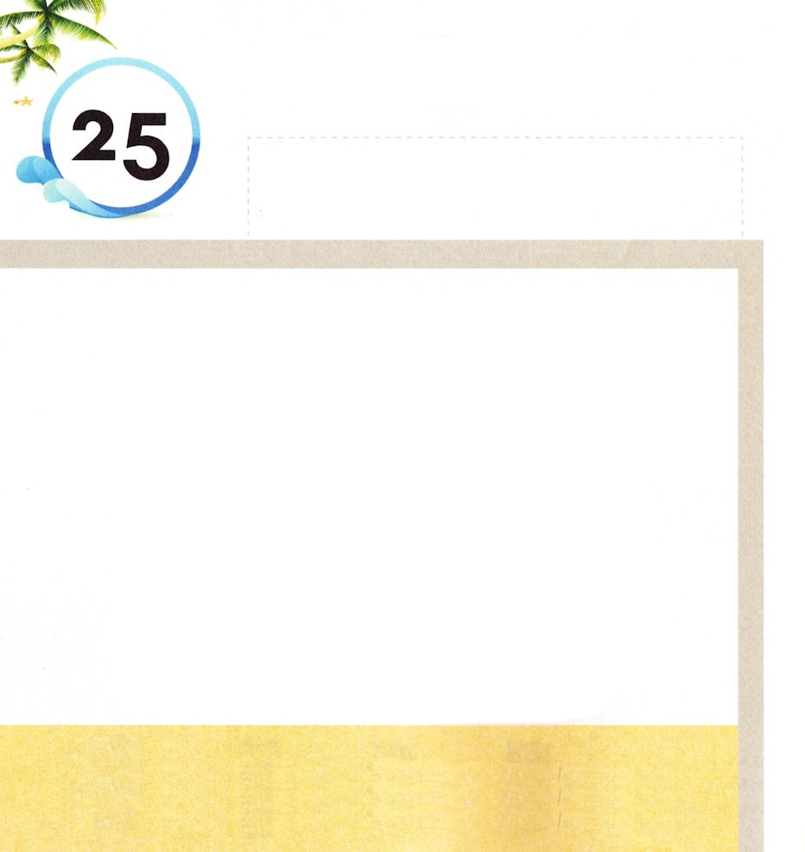

ヨエル3:16 主はシオンから叫び、エルサレムから声を出される。天も地も震える。だが、主は、その民の避け所、イスラエルの子らのとりでである。

もくようび

ふくいんを つたえなかった イスラエルは せんそうを とおして
いほうの くにに ほりょとして ひっぱられて いきました。
かみさまは ほりょとして ひっぱられて いった ところから
もういちど かえってくるように なると やくそくして
くださいました。 そして くずれた しんでんを もういちど
けんちくして しそんは はんえいすると しゅくふくされました。
かみさまは わたしたちの さけどころで さける とりでです。
ひっぱられて いった ところで のこった ひとたちを
とおして ふくいんを つたえるように されました。
すくいの みちは かみさまには えいこうであり
ひとを いかす みちです。

かみさま！
わたしの さけどころであり さける とりでである かみさまを
ともだちに じまんすることが できますように。
イエス・キリストの おなまえによって おいのりします。アーメン

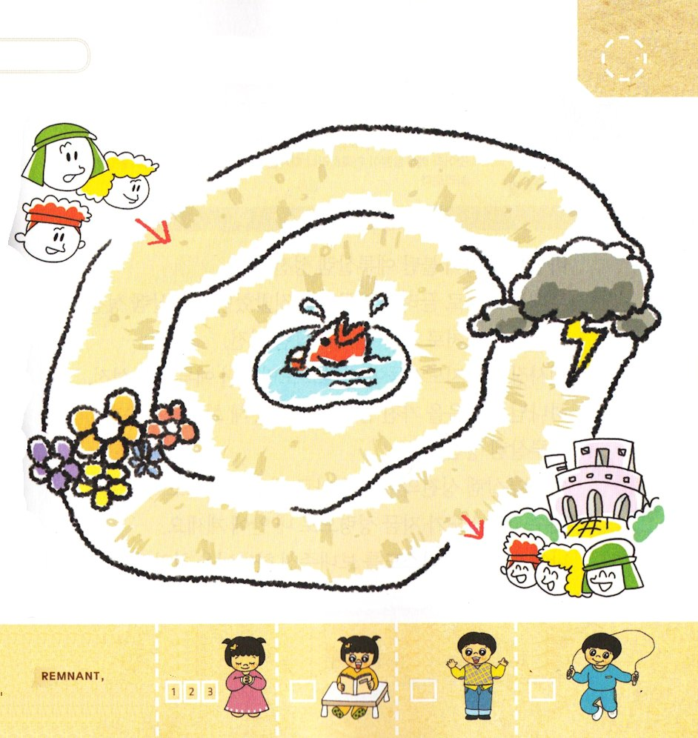
ほりょとして ひっぱって いかれた イスラエルの
たみが くずれた しんでんを もういちど かいふく
するように みちを みつけましょう。

きりつある

まいにち チェックしよう！
ていこくいのり
どくしょ
うんどう
あんしょう

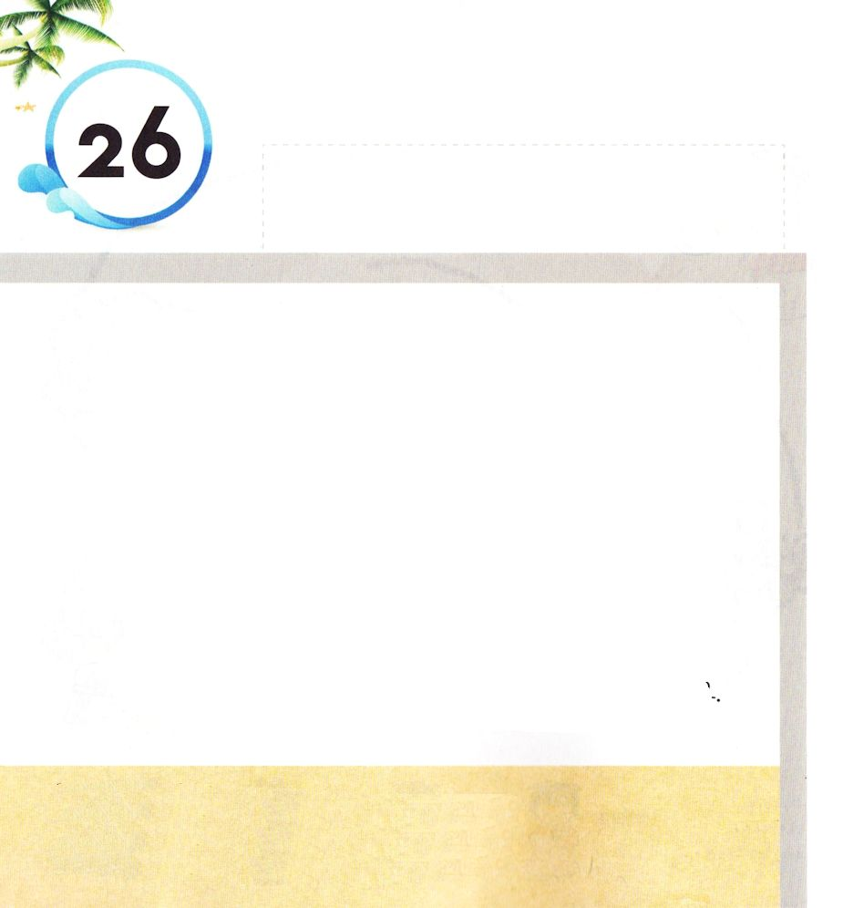
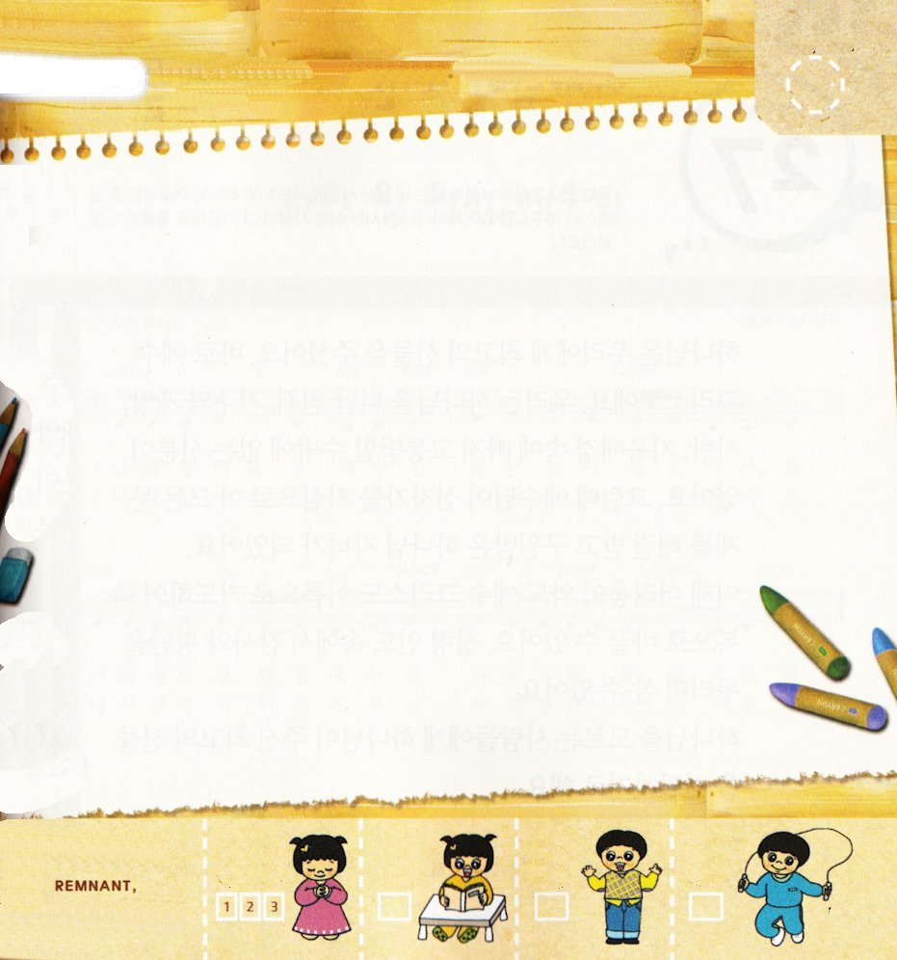

ヨエル3:17 あなたがたは、わたしがあなたがたの神、主であり、わたしの聖なる山、シオンに住むことを知ろう。エルサレムは聖地となり、他国人はもう、そこを通らない。

きんようび

バビロンによって ひで やかれた エルサレムしんでん、
つぎのせだいを ほりょとして ひっぱっていかれ むざんに
ふみにじられた エルサレムしんでん、
たみの きずによって いっぱいに なっていた エルサレム
しんでん、 さいしたちと しどうしゃたちが すてて
にげていった エルサレムしんでん、
かみさまが ふくいんを もった のこりのものを とおして
かいふくを やくそくされた エルサレムしんでん
この エルサレムしんでんの しゅじんは イエス・キリスト
です。 イエス・キリストが いま せいれいで わたしの
なかに おられます。
わたしに イエス・キリストを おくって くださった
かみさまを ほめたたえましょう。

かみさま！
わたしに イエス・キリストを おくって くださった かみさまを
ほめたたえます。
イエス・キリストの おなまえによって おいのりします。アーメン

わたしの なかに おられる イエス・キリストを
おもいっきり ほめたたえる わたしの すがたを
かきましょう

きりつある

まいにち チェックしよう！
ていこくいのり
どくしょ
うんどう
あんしょう

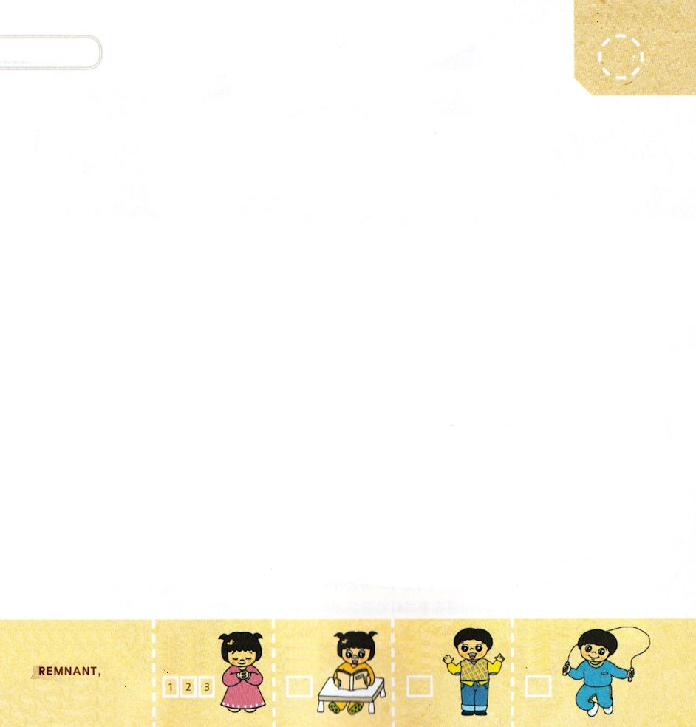
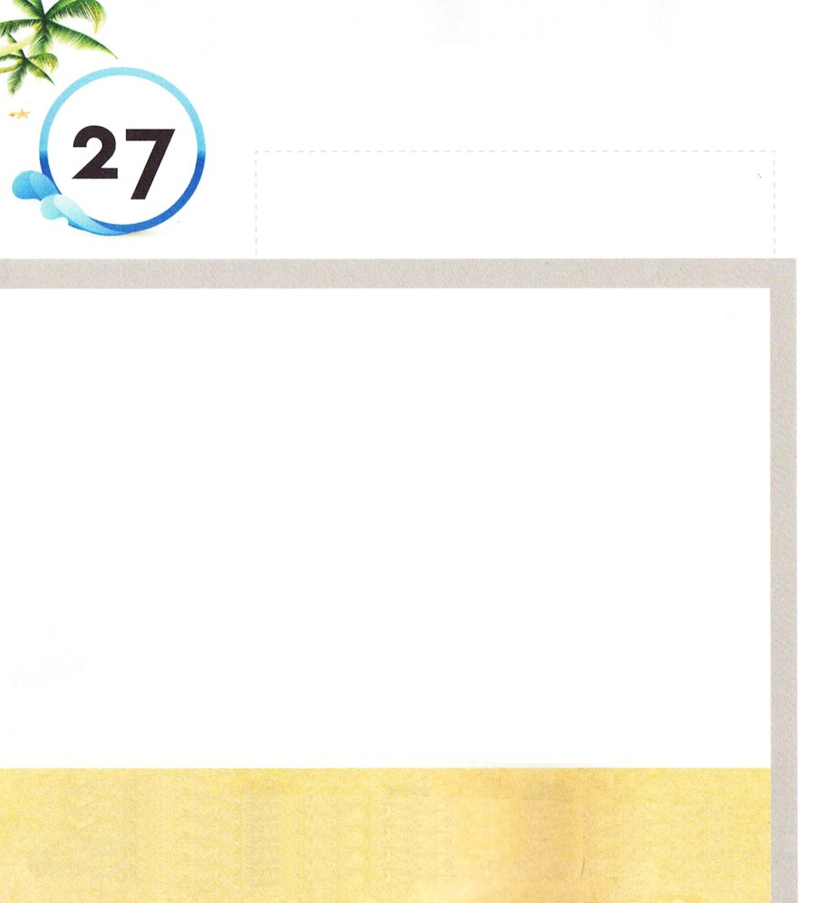

ヨエル3:17 あなたがたは、わたしがあなたがたの神、主であり、わたしの聖なる山、シオンに住むことを知ろう。エルサレムは聖地となり、他国人はもう、そこを通らない。

どようび

かみさまは わたしたちに さいこうの プレゼントを ください
ました。それが イエス・キリストです。 わたしたちは
かみさまを はなれた げんざい、 のろいと わざわい、
サタン、じごくの はいけいの なかに おちいって くるしむ
しかない みぶんに なりました。それゆえ イエスさまが
じゅうじかで この すべての もんだいを かいけつして
すくってくださり かみの こどもに してくださいました。
もう くるしみが きても イエス・キリストの おなまえで
いのれば しゅくふくに かわることができます。 せいれいの
みちびきの なかで かんしゃと へいあんを あじわって
いきることが できます。
かみさまを しらない ひとたちに かみさまが くださる
さいこうの プレゼントを つたえるように しましょう。

きりつある

まいにち チェックしよう！
ていこくいのり
どくしょ
うんどう
あんしょう
かみさま！
かみさまを しらない ひとに かみさまが くださった さいこうの
プレゼント、 イエス・キリストを つたえることが できますように。
イエス・キリストの おなまえによって おいのりします。アーメン

パパと ママと いっしょに さんびしましょう

